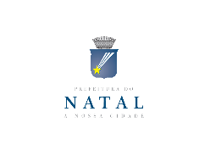 | SELEÇÃO PÚBLICA Nº 006/2018 – ATRAÇÕES E REVELAÇÕES MUSICAIS (INTÉRPRETES, BANDAS E GRUPOS) E DJs/MCs, PARA COMPOR A PROGRAMAÇÃO DO CARNAVAL MULTICULTURAL DE NATAL 2018. | ANEXO I
IDENTIFICAÇÃO DO PROPONENTE

1. | PESSOA JURÍDICA
Razão Social: |  |  |  | CNPJ:
Endereço comercial
Cidade: |  |  | UF: | CEP:
Telefone: |  | Celular: | E-mail:
Representante: |  |  | Cargo:
Profissão: |  |  | CPF:
R.G: |  |  | Órgão Expedidor:
Endereço Residencial:
Cidade: |  |  | UF: | CEP:

2. | DATA | NOME COMPLETO | ASSINATURA

